Туристический маршрут «Детский дом имени В.И. Ленина
в годы Великой Отечественной войны»

Название маршрута школьного познавательного туризма | «Детский дом имени В.И. Ленина  в годы Великой Отечественной войны»
Субъект РФ, район маршрута | Костромская область, Солигаличский район
Предполагаемая целевая аудитория | Обучающиеся 5-9 классы
Сезон | Лето, осень, весна
Основные пункты маршрута | 1. Детский дом имени В.И. Ленина  2. Обелиск воинам-землякам, павшим в годы Великой Отечественной войны  3. Церковь Воскресения Христова
Доступность для детей с ОВЗ и детей-инвалидов | Маршрут доступен
Продолжительность маршрута | 1 день
Протяженность маршрута | 12 км
Цели и задачи маршрута | Цель маршрута: посещение Детского дома имени В.И. Ленина, Обелиска воинам-землякам, павшим в годы великой Отечественной войны, экскурсия по церкви Воскресения Христова в селе Верховье;  расширение знаний о родном крае.  Задачи:  1) познакомить обучающихся с историей детского дома, историей создания обелиска и церкви Воскресения Христова  2) предоставить обучающимся возможность совершить обзорную экскурсию по Солигаличскому району  3) рассказать о памятниках культурного наследия Солигаличского района  Возможна интеграция маршрута в урочные, внеурочные программы и программы дополнительного образования детей.
Дополнительные  условия | Комбинированное передвижение (автотранспортом и пешком)
Фотоматериал (4 фото с подписями) | 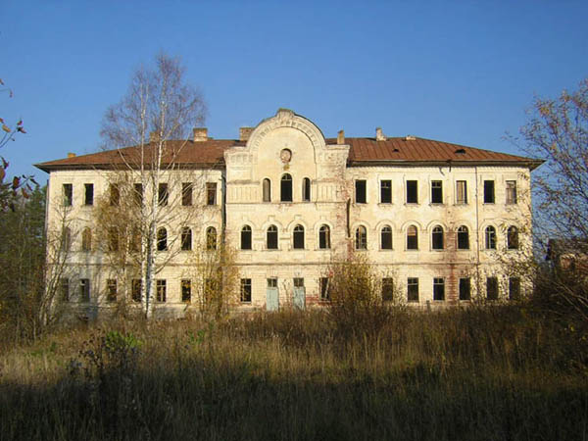  Детский дом им. В.И. Ленина  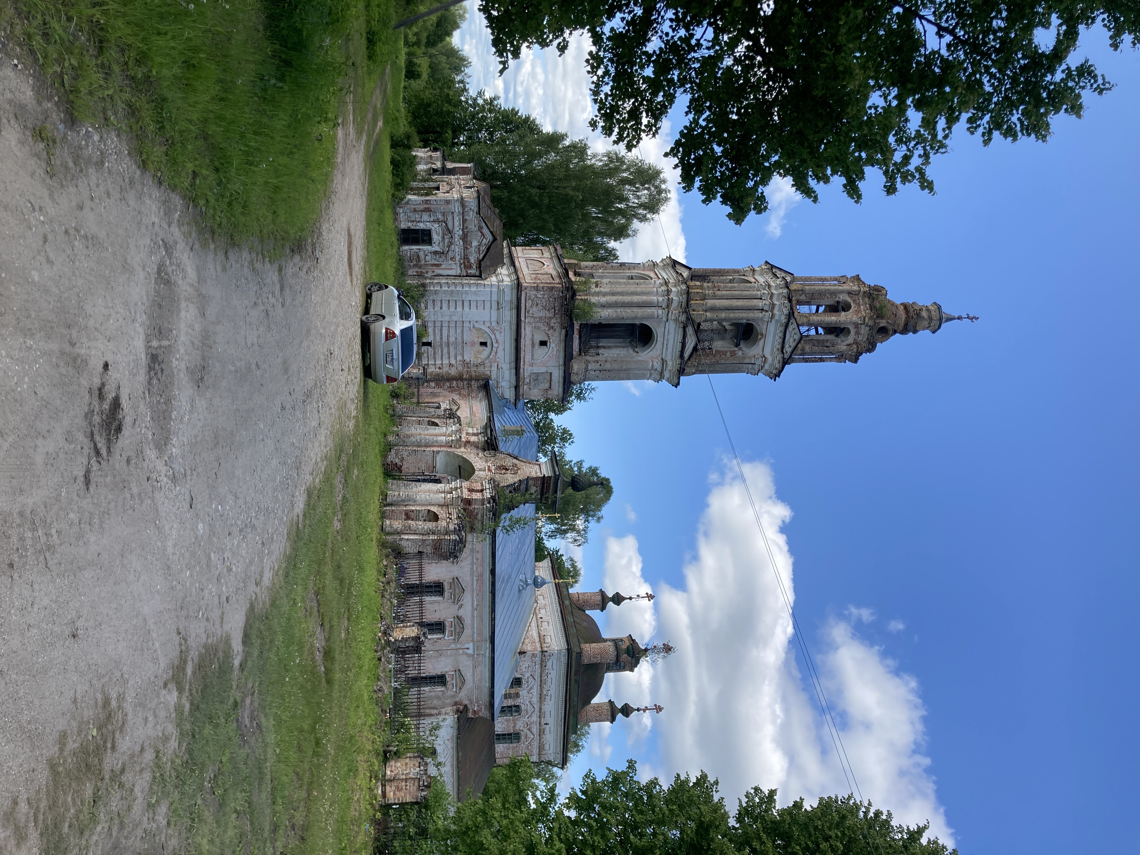Церковь Воскресения Христова  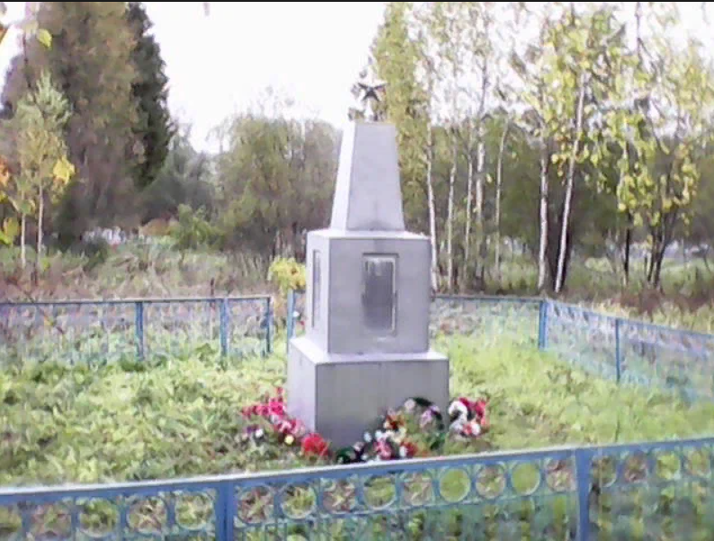  Обелиск павшим воинам Великой Отечественной войны
Презентация маршрута | Содержание экскурсии:  1. Детский дом имени В.И. Ленина  2. Обелиск воинам-землякам  3. Церковь воскресения Христова
Передвижение на маршруте | Содержание экскурсии:  - Село. Верховье – детский дом им. В.И. Ленина (информация о строительстве здания, о работе детского дома в годы Великой Отечественной войны, о его традициях и о его выпускниках)  - Переход к Обелиску павшим воинам -землякам - рассказ о нём, возложение цветов  - Переход к церкви Воскресения Христова (история строительства церкви, экскурсия по Храму)
Информационные ресурсы о маршруте | Ссылки на информационные ресурсы:  - В.М. Рудченко, Г.К. Смирнов, П.Н. Шармин, Е.Г. Щеболева «Памятники архитектуры Костромской области, выпуск №4. Солигалич и Солигаличский район», г. Кострома, 2002 г. https://vadimrazumov.ru/314005.html?rfrom=deadokey&utm_source=vksharing&utm_medium=social&from=sds  - Галина Громова. Верховье — отчий дом. http://soligalich.prihod.ru/2013/08/01/galina-gromova-verxove-otchij-dom/?ysclid=llchkgw7e7741635469  - https://ru.wikipedia.org/wiki/Верховье_(Костромская_область)  - Бурдуковский сельский совет. Село Верховье. https://kostromka.ru/belorukov/derevni/soligalich/387.php?ysclid=llchndimib795246224
Разработчики маршрута | Лапина Е.А. – учитель МКОУ «Верховская ООШ»
Контактные данные специалиста, ответственного за работу маршрута (ФИО, место работы, должность, телефон, e-mail) | Лапина Е.А. – учитель МКОУ «Верховская ООШ» телефон: 849436 3-51-43 , e-mail burdukovo@yandex.ru

